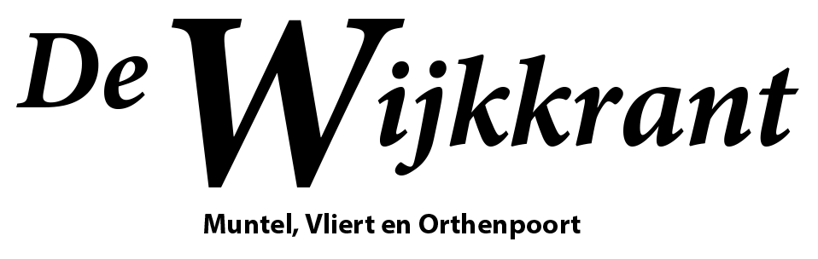
------------------ ---------- ’s-Hertogenbosch, 19 februari 2018

Begroting 2018

Uitgaven:
Drukkosten bij omvang 16 pagina’s € 4.800
Redactiekosten: foto’s, illustraties 200
Bezorgkosten 700
Relatiekosten, o.m. bezorgers, adverteerders 400
Kantoorbenodigdheden 150
Bankkosten 150
Kosten administratiekantoor 750
Onvoorzien 100 +
TOTAAL € 7.250
Inkomsten:
Bijdrage gemeentepagina Wijkgericht € 3.035
Advertentie-inkomsten 2.500
Gevraagde subsidie Wijk- en Dorpsbudget 1.715 +
TOTAAL € 7.250

Toelichting:
De Wijkkrant Muntel, Vliert & Orthenpoort is in 2017 op succesvolle wijze overgegaan op full colour magazineformaat. De wijkkrant wordt op alle adressen in de wijk bezorgd en heeft daarmee een honderd procent bereik. We hebben de begrote advertentie-inkomsten (die al ambitieus waren) licht overschreden. We hopen die in 2018 vast te houden. We wilden in de loop van 2017 de omvang van het magazine met vier pagina’s vergroten. Dat is niet gelukt. Per eerste nummer van 2018 realiseren we dat wel. De extra ruimte biedt mogelijkheden om belangrijke ‘spelers’ in de wijk een vaste plek in het magazine aan te bieden. Te denken valt aan De Slinger, het onderwijs in de wijk, de Buurtkiep, Buurtdemocratie en eventueel andere instellingen.
Relatiekosten omvatten onder meer een tweetal informatieve/ gezellige bijeenkomsten voor bezorgers en adverteerders. De bezorgers verrichten hun werk vooral uit betrokkenheid met de wijk en krijgen een minimale vergoeding. Het is belangrijk deze betrokkenheid vast te houden. Dat geldt ook voor de adverteerders. Zij zijn niet alleen van belang vanwege de inkomsten, maar ook voor hun betrokkenheid bij de Wijkkrant. Het werven van nieuwe en vasthouden van bestaande adverteerders vergen de nodige inspanningen.
Er is in 2017 overleg geweest met de Buurtkiep om de mogelijkheden te onderzoeken voor intensievere samenwerking, wellicht zelfs met de mogelijkheid de twee stichtingen te integreren. Zover is het nog niet gekomen, wel hebben we afgesproken nauwer samen te werken bij het verwerven van redactionele kopij. De Buurtkiep en de Wijkkrant delen samen de doelen van informatieverstrekking en onderlinge verbinding in de wijk. Tegelijkertijd zijn beide initiatieven kwetsbaar indien vrijwilligers wegvallen. Ondanks veel inspanningen is het vinden van vrijwilligers een groeiend probleem. Om die reden zijn de Buurtkiep en de Wijkkrant op zoek naar een gezamenlijke (semi)professionele kracht om voor de Wijkkrant berichten te vergaren, contentbeheerzaken voor de Buurtkiep te verrichten en beide initiatieven te ondersteunen waar mogelijk en wenselijk. Dit ter ondersteuning van de huidige vrijwilligers teneinde de continuïteit van Buurtkiep en Wijkkrant veilig te stellen.
De kosten van een (semi)professionele kracht zijn nog niet in de subsidieaanvraag verwerkt. De Buurtkiep draait vooralsnog op een zogenaamde MIF-subsidie. Mocht er zicht komen op het aantrekken van een (semi)professionele kracht, dan zullen Wijkkrant en Buurtkiep zonodig een aanvullende subsidieaanvraag indienen.
Nb: Vanwege de toegenomen omvang van de begroting en het feit dat de Stichting BTW-plichtig is geworden, heeft de Wijkkrant in 2017 een administratiekantoor ingeschakeld (Vd Veerdonk & Vd Loo) om de administratie te verzorgen. Omdat zij ook adverteerder zijn geworden, zijn de kosten in werkelijkheid lager. Indien de Stichting Buurtkiep en de Stichting Wijkkrant samengaan, kunnen beide administraties worden geïntegreerd.

De Wijkkrant wordt uitgegeven door de Stichting Wijkkrant Muntel, Vliert & Orthenpoort, geregistreerd bij de Kamer van Koophandel onder de naam Stichting Wijkkrant MVO, kvk-nummer 66870860. Bankrelatie: IBAN NL65 RABO 0312 4857 43.
Secretariaat / redactieadres: Van Noremborghstraat 34, 5212 ND ’s-Hertogenbosch. E-mail: wijkkrant@ziggo.nl

